广东省惠州市惠东县港口中学九年级物理《第十六章 电磁铁与自动控制》单元自我测评卷（沪粤版无答案）
（时间45分钟）
一、单选题：（每题4分，共28分）
1、甲、乙两个外形完全相同的钢条，若用甲的一端靠近乙的一端时，发现有吸引作用，则：（ ）[来源:
A、甲一定有磁性；  B、乙一定有磁性；
C、甲、乙可能都有磁性； D、甲、乙可能都无磁性.
2、关于磁感线，正确的说法是 （ ）
A、磁感线是磁场中实际存在的曲线
B、磁铁周围的磁感线都是从磁铁的南极出来，回到北极
C、小磁针南极在某点所受的磁力方向，跟该点磁感线的方向相同
D、小磁针北极在某点所受的磁力方向，跟该点磁感线的方向相同
3、、物理研究中常常用到“控制变量法”、“等效替代法”、“模型法”、“类比法”等方法，下面是初中物理中的几个研究实例：
①研究一个物体受几个力的作用时，引入合力的概念
②用光线表示光的传播方向
③研究电流时把它与水流相比
④利用磁感线来描述磁场
上述几个实例中，采用了相同研究方法的是 （ ）
A．①③ B．②③ C．②④ D．①④
4、如图所示的实验装置主要用来研究 （ ）
（A）电磁继电器的工作原理 （B）磁场对电流的作用
（C）电磁感应现象 （ D）通电螺线管的磁性[来源:Z_xx_k.Com]

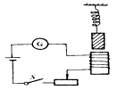
电源
a
b
N
S
5、右图中，弹簧下端吊一根条形磁铁，当S从闭合
到断开时，弹簧变短，则下列说法中正确的是（ ）
A．螺线管上端为S极，a为电源的正极
B．螺线管上端为N极，a为电源的正极
C．螺线管上端为S极，a为电源的负极
D．螺线管上端为N极，a为电源的负
6、根据如图所示中放在磁场里的小磁针的指向（小磁针黑端为N极），各图中标出的磁感应线的方向和磁体的磁极名称完全正确的是： （ ）
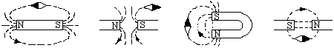

A B C D
7、、某同学设计了如图所示的装置，为的是工作电路发生故障而断开时，红灯亮同时电铃报警。故障排除后，绿灯亮，则（ ）
（A）A是绿灯 （B）B是绿灯
（C）C是绿灯 （D）C是电铃
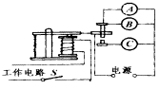

二填空题（每空2分，共34分）
8、磁体的周围存在着_____________，磁场中的磁感应线的方向是从磁体的________极出来，回到磁体的___________极.
9、制成电磁铁的铁芯一定要用 材料，不能用 材料。
10、当电磁铁线圈中有电流通过时，小磁针静止在如图所示的位置上，则电源的A端是_________极。
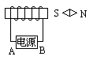
11、磁体间的相互作用是：同名磁极互相______________，异名磁极互相______________。
12、地球是一个巨大的磁体，地磁北极在地理 附近，地磁南极在地理 附近；地磁两极在与地理两极并不重合，其间有一夹角，叫 ，最早发现磁偏角的科学家是 国的科学家 。
13、现代生活和科学技术中应用磁性材料制成的有（列举4个）：
_______________、________________、________________、_________________[来源:学科网]

三、作图题（4分）
14、标出通电螺线管中的电流方向。 15、标出图中通电螺线管的N、S极。
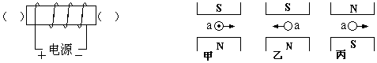
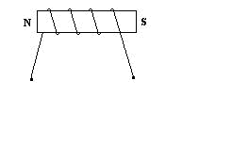
四、实验题（每空4分，共16分）
16、为探究电磁铁的磁性跟哪些因素有关，小丽同学作出以下猜想：
猜想A：电磁铁通电时有磁性，断电时没有磁性；[来源:Z|xx|k.Com]
猜想B：通过电磁铁的电流越大，它的磁性越强；
猜想C：外形相同的螺线管，线圈的匝数越多，它的磁性越强；
为了检验上述猜想是否正确，小丽所在实验小组通过交流与合作设计了以下实验方案：用漆包线（表面涂有绝缘漆的导线）在大铁钉上绕制若干圈，制成简单的电磁铁．图3-12所示的a、b、c、d为实验中观察到的四种情况。
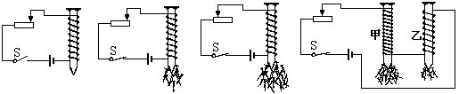

a b c d

根据小丽的猜想和实验，完成下面填空：
（1）通过观察电磁铁吸引大头针数目多少的不同，来判断它________________的不同；
（2）通过比较______________两种情况，可以验证猜想A是正确的；
（3）通过比较______________两种情况，可以验证猜想B是正确的；
（4）通过比较d中两电磁铁，发现猜想C不全面，应补充____________________的条件.

五、计算题（8分）
17、一电动机线圈的电阻为1Ω，线圈两端所加电压为2V时，电流为0.8A，电动机正常工作。求：（1）电动机正常1min所消耗的电能。（2）电动机正常工作1min所转化的机械能是多少？

六、综合能力题（第18题6分，19题4分，共10分）
18、有两根完全相同的钢棒，其中只有一根有磁性。在没有任何辅助器材的情况下，你能判断哪根有磁性，哪根没有磁性吗？假设你已判断出来，你又怎样检验你的判断是否正确呢？

19、1991年《新闻晚报》报道一则消息：“上海的信鸽从内蒙古放飞，历经20余天，返回上海市区鸽巢. 信鸽这种惊人的远距离辨认方向的本领，实在令人称奇. ” 人们对信鸽有高超的认识本领提出了如下猜想：
A、信鸽对地形地貌有超强的记忆力；
B、信鸽能发射并能接收某种超声波；
C、信鸽能发射并能接收某种次声波；
D、信鸽体内有磁性物质，它能借助地磁场辨别方向.
那么信鸽究竟靠什么辨别方向呢？科学家们曾做过一个实验：把几百只训练有素的信鸽分成两组，在一组信鸽的翅膀下各缚一块小铁块，而在另一组信鸽的翅膀下各缚一块大小相同的铜块，然后把它们带到离鸽舍一定距离的地方放飞，结果绝大部分缚铜块的信鸽都能飞回到鸽舍，而缚着铁块的信鸽却全部飞散了.
（1）科学家的实验结果支持上述哪个猜想？__________（填字母）
（2）缚铜块的信鸽能从很远的陌生地方飞回鸽巢是因为铜_______________磁性物质.

